**Дата: 17.09.2024 Урок: фізична культура Клас: 3-А**

**Вчитель: Мугак Н.І.**

**Тема.** **ТМЗ: Формування ключових компетентностей – «Спілкування державною (і рідною, у разі відмінності) мовами» та «Спілкування іноземними мовами». Організовуючі вправи: перешикування із колони по одному в колону по три (чотири). Загально-розвивальні вправи без предметів (імітаційного характеру). Різновиди ходьби. Різновиди бігу. ЗФП: комплекс для формування правильної поста­ви. Чергування ходьби та бігу до 1200 м. Рухлива гра.**

**Мета**: повторити правила безпеки та поведінки на уроках фізкультури; ознайомити з комплексом загальнорозвиваючих вправ без предметів (імітаційного характеру) ; формувати вміння перешиковуватися із колони по одному в колону по три (чотири); розвивати правильну поставу; формувати вміння виконувати різновиди ходьби та бігу та біг з високого старту; тренувати в чергуванні ходьби та бігу до 1200 м; сприяти вихованню морально-вольових якостей: витривалості, сили, здорового способу життя.

**Опорний конспект уроку**

1.Правила техніки безпеки під час занять спортом в домашніх умовах.

[**https://youtu.be/Gl04yaXfpLo**](https://youtu.be/Gl04yaXfpLo)

2. Організовуючі вправи:

• шикування в шеренгу, колону

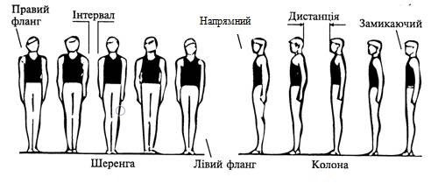

• перешикування із колони по одному в колону по три (чотири),

розмикання і змикання.

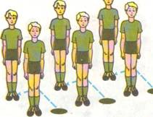

[**https://www.youtube.com/watch?v=2PQ-STmO6Cw**](https://www.youtube.com/watch?v=2PQ-STmO6Cw)

3. Комплекс для формування правильної постави:

• ходьба на носках, п'ятах

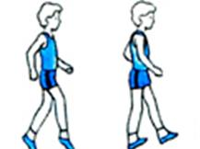

• ходьба з високим підніманням стегна.

• біг з високим підніманням стегна

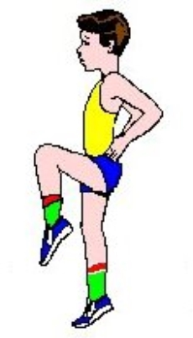

[**https://www.youtube.com/watch?v=3haY_bpN2Fo**](https://www.youtube.com/watch?v=3haY_bpN2Fo)

• біг із закиданням гомілок.

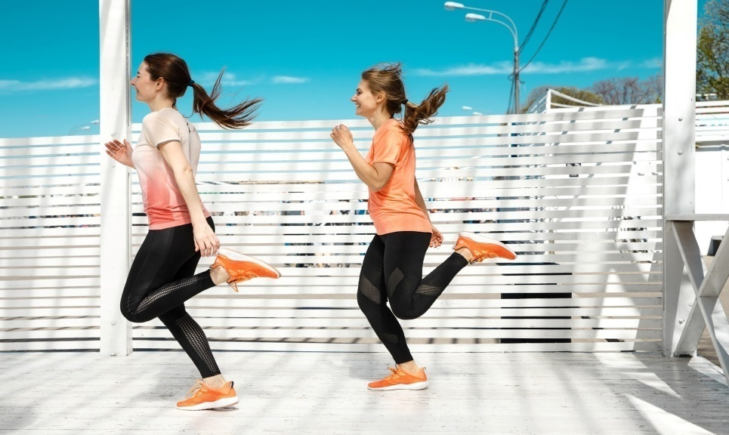

[**https://www.youtube.com/watch?v=8QBsgsUBK5c**](https://www.youtube.com/watch?v=8QBsgsUBK5c)

4. Загально-розвивальні вправи без предметів (імітаційного характеру).

[**https://youtu.be/6AgLPamI-fc?si=lhdPMZyg9ySPWChi**](https://youtu.be/6AgLPamI-fc?si=lhdPMZyg9ySPWChi)

5.Чергування ходьби та бігу до 1200 м

6. Руханка

[**https://youtu.be/gOj2Y0tUzOs?si=xCAwA3xHbcbiChrP**](https://youtu.be/gOj2Y0tUzOs?si=xCAwA3xHbcbiChrP)

